Муниципальное дошкольное образовательное учреждение
«Детский сад №70»

Консультация для родителей (законных представителей)
на тему:
"В школу с радостью"

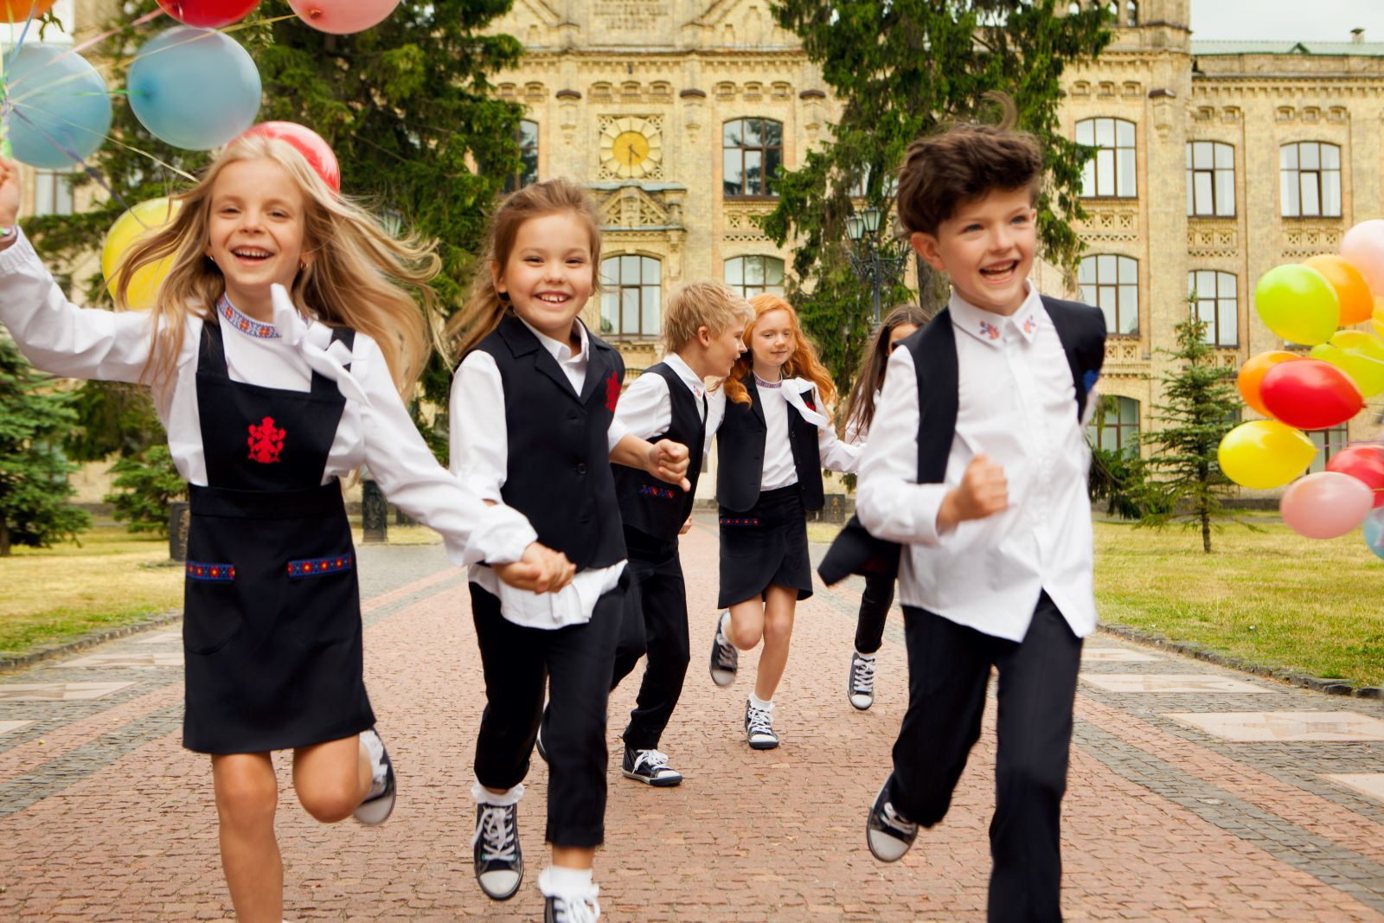

Подготовила: Талицына Наталья Ивановна
воспитатель 1 кв. категории
(с использованием интернет ресурсов)
г. Ярославль
25.09.2023г.
В школу с радостью идём!

Вот и миновала макушка лета, наступает пора подготовки к новому учебному году. Больше всего ждут сентября будущие первоклашки, а их родители волнуются. Приобрести портфель, костюмчик, тетрадки и книжки – это полдела. Главное – готовность самого ребенка, его интеллектуальный уровень и душевный настрой.
Сегодня принято загодя водить ребятишек на занятия, тестирования, тренинги. Но наверняка у многих пап-мам и сейчас возникают вопросы: а сможет ли мой ребенок, не рано ли, как ему помочь? Ниже приведены ответы на наиболее часто встречающиеся вопросы.
-Когда надо начинать готовить будущего первоклассника, учитывая сегодняшний темп жизни, постоянно усложняющиеся и разнообразные программы обучения?
Готовить ребенка к школе следует не когда ему уже шесть-семь лет и вот-вот идти в школу, его надо готовить с "младых ногтей". Должны работать и мама, и психолог, и социальный педагог. До трех лет мозг ребенка пластичный, гибкий, лучше впитывает информацию. В основном, все способности, склонности и возможности закладываются именно в раннем возрасте, их непременно необходимо выявить. А если родители прочат малышу будущее великого спортсмена или, к примеру, музыканта, требуется еще до 4 лет начать развивать в нем необходимые навыки. Все зависит от родителей, их желания, заинтересованности и активности. Тогда ребенка можно подготовить и к саду, и потом плавно к школе.
– Как можно определить способности, которые потом следует развивать в ребенке?
Необходимо дать ребенку возможность заниматься различными видами деятельности. Старайтесь читать, рисовать, лепить, играть в подвижные игры на свежем воздухе – футбол, лягушки, скакалки. И совсем необязательно владеть какими-то техниками, быть художником или скульптором. Позвольте ребенку попробовать себя в различных областях. Это даст вам возможность определить, где он наиболее успешен.
– На какие навыки нужно обратить внимание особо, развивать в обязательном порядке?
Через семейное общение обязательно нужно расширять детский кругозор. Рассказывать о различных представителях живой природы, учить наблюдать за ними на улице. Рассказывать о человеке, о назначении и функциях различных рукотворных предметов, орудий труда, бытовой техники. Формировать элементарные представления о себе, рассматривать семейный альбом, видеофильмы. Рассказывать о Родине, о трудовой деятельности людей. Одним словом, много с ребенком общаться, говорить.
Обязательно много читать!
Кроме того, развивать познавательные процессы: восприятие, внимание, память, воображение, мышление. Это можно сделать в семье с помощью разнообразных развивающих занятий и игр, которые представлены в магазинах в большом количестве.
Необходимо развивать речь, проговаривать слова, и, если ребенок говорит неправильно, поправлять его, как бы ни умиляли родителей некоторые погрешности произношения. Если есть нарушения речи, не ждать, когда «само пройдет», непременно обратиться к логопеду, ведь чем раньше начать занятия, тем эффективнее они будут.
– Насколько необходимо развивать те или иные навыки при подготовке ребенка к школе?
Следует подготовить ребенка настолько, чтобы он, придя в первый класс, смог быстро ухватить суть и научиться. То есть развивать у него внимание, память, мышление, мелкую моторику, умение оценивать свои действия, развивать самостоятельность, навыки самообслуживания, чтобы он чувствовал себя в школе уверенным и незакомплексованным. Одним словом, научить его учиться. А уже в школе в соответствии с выбранной программой учителя дадут ему необходимые знания.
– Первоклашка, придя сегодня в школу, должен и бегло читать, и считать, и даже писать?
Сейчас школы работают по разным программам, и требования к детям, соответственно, выдвигают различные. По закону при поступлении ребенка в школу педсостав не имеет права давать ему проверочные задания, то есть тестировать. Школа обязана принять и научить его. Это не касается гимназий и лицеев, где предусмотрен повышенный уровень подготовки учащихся.
– Повышенная подвижность является отрицательным фактором?
Это гораздо лучше, нежели когда ребенок апатичный, безразличный ко всему, ему ничто неинтересно. Подвижность соседствует с любознательностью, ему хочется посмотреть, попробовать, узнать.
– Если у ребенка нет желания заниматься, нужно ли родителям настаивать, заставлять? Не отпугнет ли это его от учебы в будущем?
Во всем важно найти золотую середину. Неприемлемо попустительское отношение к ребенку, как и чрезмерная опека. Важно не пускать все на самотек и суметь вовремя вмешаться. Должно присутствовать родительское чутье, которое подскажет, где следует быть осторожнее и не перегнуть палку.
– Что делать, если у родителей все же есть сомнения относительно готовности чада к учебному процессу?
Для экспресс-оценки есть примерный перечень показателей готовности ребенка. Отвечая на вопросы, можно самостоятельно определить его примерный уровень. Если много ответов «нет», стоит обратиться к специалистам.
Экспресс-тест готовности ребенка к школе:
* Владеет ли ребенок основными понятиями (левый-правый, большой-маленький, из-в)?
* Способен ли ребенок понять простейшие случаи классификации?
* Может ли он угадать концовку незамысловатой истории?
* Может ли удержать в памяти и выполнить три указания?
* Может ли узнать большинство заглавных и строчных букв алфавита?
* Приходилось ли ему сопровождать вас на почту, в сберкассу, в магазин?
* Посещал ли библиотеку, музей?
* Бывал ли в зоопарке, деревне?
* Вы регулярно читали малышу и рассказывали истории?
* Есть ли у него хобби?
* Может ли он назвать окружающие его предметы?
* Легко ли отвечает на вопросы взрослых?
* Может ли определить назначение различных вещей и их расположение (на, под, в)?
* Может ли рассказать историю, описать случай?
* Четко ли выговаривает слова?
* Не страдает ли грамматика?
Как пробудить в ребенке желание пойти в школу, учиться? Напоследок 12 советов, следуя которым взрослые могут создать в семье обстановку, которая не только поможет подготовить ребенка к успешной учебе, но и позволит ему занять достойное место среди одноклассников, чувствовать себя в школе комфортно.
Двенадцать шагов к ребенку
1. Чаще делитесь с ребенком воспоминаниями о счастливых мгновениях своего прошлого, перелистывайте вместе семейный фотоархив. Начало школьной жизни – большое испытание для маленького человечка, а ваши добрые воспоминания о тех годах, смешные истории наполнят ребенка радостным ожиданием.
2. Помогите ребенку овладеть информацией, которая позволит ему не потеряться. Знание телефона, адреса, имен родителей поможет ему в незнакомой обстановке.
3. Приучите его содержать в порядке свои вещи. Его успехи в школе во многом зависят от того, как он умеет организовать рабочее место.
4. Не пугайте ребенка трудностями и неудачами в школе. «В школу не возьмут», «Двойки будут ставить», «В классе засмеют» – последствия таких мер зачастую плачевны.
5. Не старайтесь быть для ребенка учителем, лучше поддерживайте с ним дружеские отношения. Дайте ему понять, что он может рассчитывать на вашу поддержку в любой ситуации. Организуйте и примите участие в игре детей на площадке возле дома. Участвуйте в детских праздниках.
6. Научите ребенка правильно реагировать на неудачи. Приободряйте хронических неудачников надеждой, обратите внимание ребенка на отношение к проигрышу других игроков.
7. Хорошие манеры ребенка – зеркало семейных отношений. Нравоучениями и проповедями этого не достичь.
8. Помогите ему обрести чувство уверенности в себе. Научите внимательно относиться к своим нуждам, вовремя и естественно сообщать об этом. В кафе предложите ему самому сделать заказ, а в поликлинике – занять очередь к врачу.
9. Приучайте ребенка к самостоятельности. Чем больше он может делать сам, тем более взрослым себя ощущает.
10. Научите его самостоятельно принимать решения. Посоветуйтесь с ним о меню семейного обеда, пусть сам подбирает одежду по погоде, планируйте вместе семейный досуг. Умение делать выбор развивает чувство самоуважения.
11. Стремитесь сделать полезным каждое мгновение общения с ребенком. Считайте деревья, шаги, машины. Обратите его внимание на надписи, которые окружают повсюду. В магазине просите положить в корзину энное число чего-либо.
12. Учите его чувствовать и удивляться, поощряйте его любознательность. Наблюдайте за погодой, обращайте внимание на изменения в природе.

